INSTRUCTIVO SISTEMA DE VALIDACIÓN PAÑALES PAMI
ADHESIÓN:
La farmacia debe adherirse para formar parte de este programa de provisión, a través de su Colegio.
Luego de enviados los datos, el colegio le informará su código y clave de entrada al sistema, desde donde comenzará a operar.
INGRESO AL SISTEMA (www.fefara.org.ar)
Una vez en la página de FEFARA, ir al Logo de PAMI y seleccionar la opción Pañales PAMI – VALIDACIÓN Y CIERRES
Para ingresar al sistema tiene que ingresar su código y su clave.
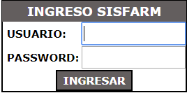
Luego, ingrese en la pestaña NOVEDADES/ EDITAR DATOS. Allí puede editar los datos preexistentes y completar los que estén vacíos.
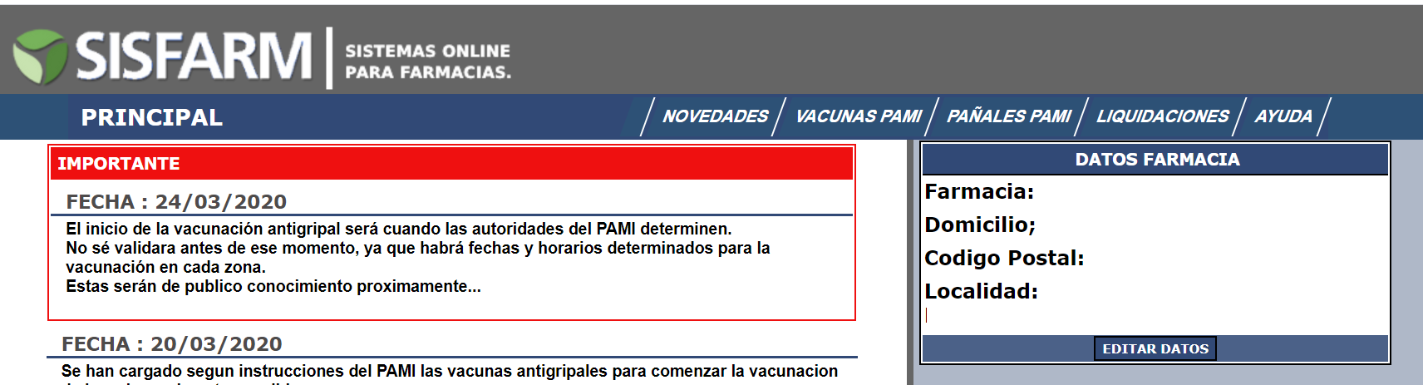
En el mismo lugar deberá completar obligatoriamente los campos DROGUERIA y a la derecha el nº de CUENTA. Es importante que ingresen correctamente los datos de Droguería porque en caso de haber algún error, no van a quedar registrados en sus sistemas y por ese motivo las Droguerías no le enviarán el pedido, argumentando que “no les figura en sistema”.
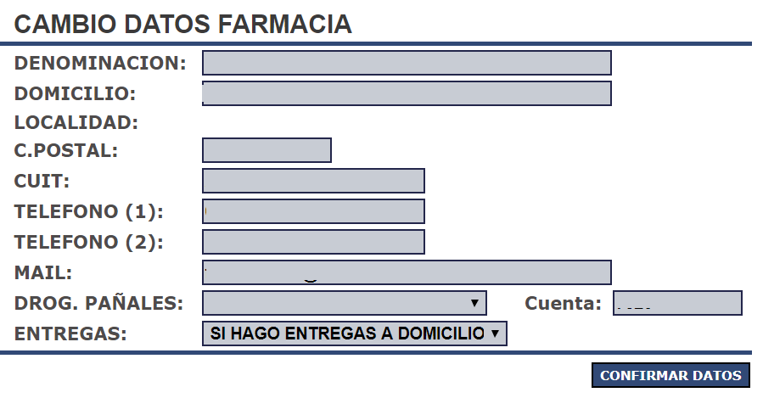
PEDIDOS Y STOCK
Una vez ingresados los datos de la Farmacia y de la Droguería, debe ir a la pestaña PAÑALES PAMI/PEDIDOS. Allí podrá visualizar el STOCK MINIMO PROPIO. Con esta herramienta, podrá indicar cuál va a ser el stock mínimo que quiere tener en cada módulo. Una vez que ingrese la cantidad deseada para cada módulo, deberá hacer click en CAMBIAR MINIMO. A medida que se validen los afiliados se generarán automáticamente en la Droguería los pedidos, en función de la cantidad validada. Las cantidades del STOCK MINIMO PROPIO las puede variar según su criterio.
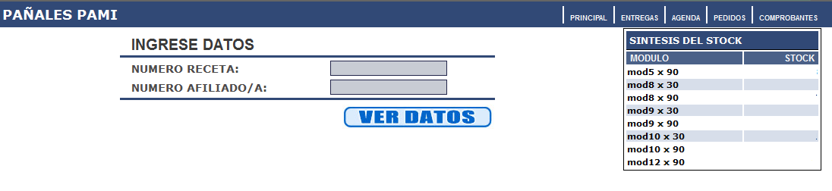
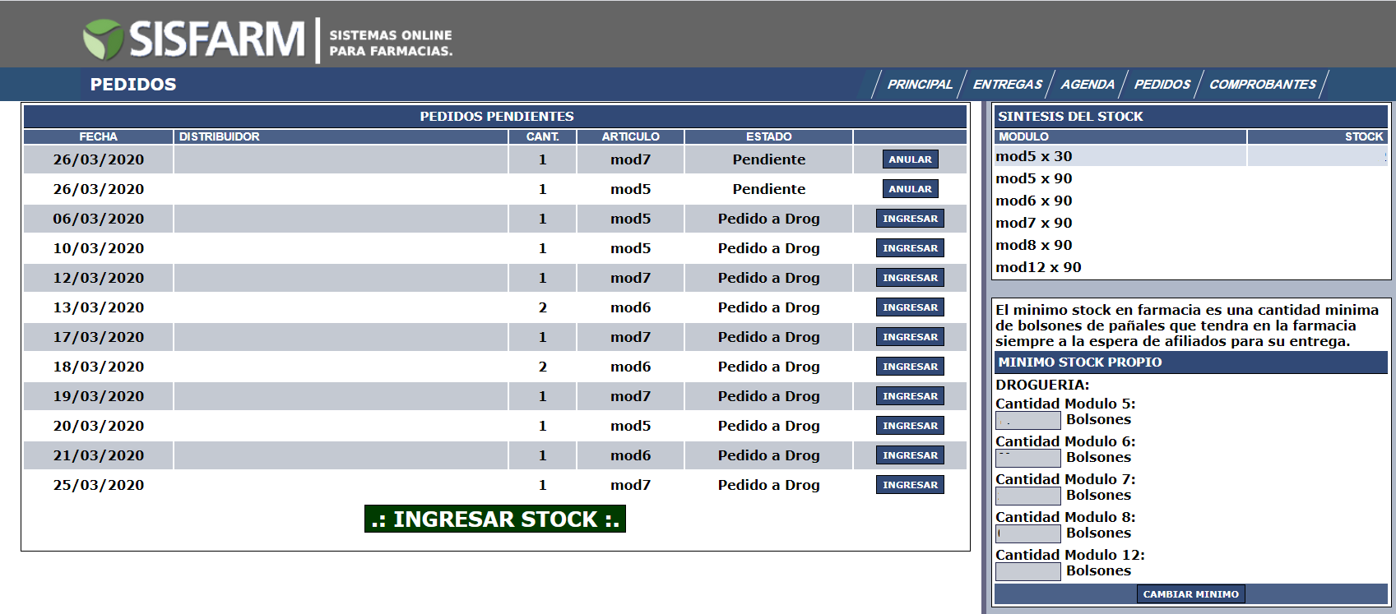
Por exigencias del PAMI, todas las farmacias adheridas deben tener un mínimo de stock de dos unidades del módulo 8 y dos unidades del módulo 9.

INGRESO DE PEDIDOS AL STOCK
- Para dar ingreso a los nuevos bolsones recibidos se debe hacer click en el botón PEDIDOS, en esta instancia nos pedirá el número de factura de la droguería.

- Luego se debe hacer click en el botón INGRESAR AL STOCK y allí nos pedirá ingresar los códigos de trazabilidad de todos los bolsones de ese módulo recibidos en la factura antes cargada.
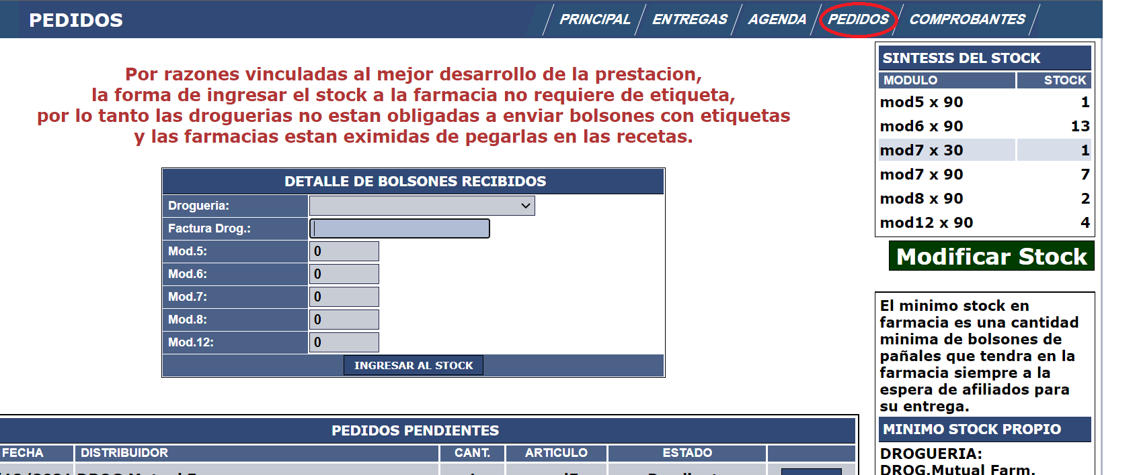

Una vez terminado este paso, ud. verá como se incrementó su stock en el cuadro que está ubicado en el margen superior derecho denominado SINTESIS DEL STOCK.

Entrega de pañales por mostrador: Una vez que cuente con stock, para realizar la entrega de pañales debe ingresar a la pestaña denominada PAÑALES PAMI/ENTREGAS. Allí, deberá ingresar el nº de beneficiario del afiliado y el número de la receta, luego hacer click en VER DATOS. Luego, en caso que el sistema apruebe la validación, haga click en AUTORIZAR y tendrá la opción de imprimir el comprobante.
IMPORTANTE: Debe coincidir siempre el módulo que figura en la pantalla del sistema con lo prescripto en la receta. De manera contraria no se deberá hacer la validación y se debe pedir al afiliado que se acerque a la delegación
Nota: La validez de la receta es dentro del mes calendario. Es decir que sólo pueden ser validadas las recetas que sean del mes en curso.
En el marco de la pandemia, para la provisión de pañales resultaran válidas tanto las recetas físicas tradicionales como las emitidas bajo la nueva modalidad de firma electrónica.
Les recordamos que, en la segunda de éstas opciones, el soporte físico estará constituido por el comprobante de validación que emite el sistema, el cual deberá ser firmado por quien retira el producto.
Sugerimos informar a los afiliados que, para las prescripciones digitales de PAÑALES, le soliciten al médico prescriptor el número de receta para poder realizar las correspondientes validaciones en el sistema.

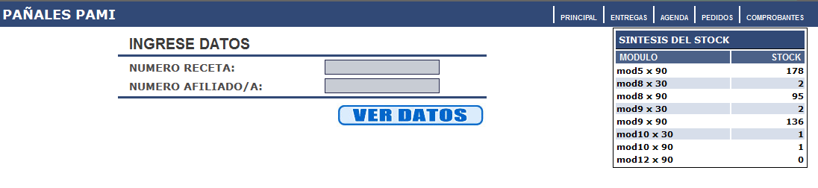
Esa validación va a figurar en el listado que se muestra en la pestaña PAÑALES PAMI/COMPROBANTES. Allí podrá visualizarlo.
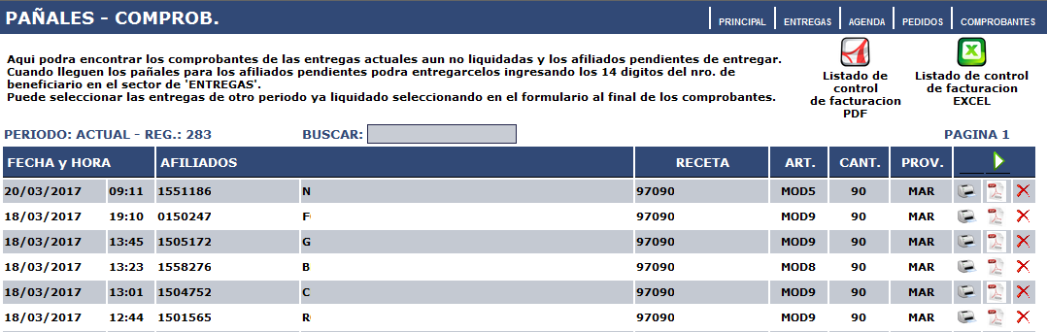
Recomendación: es indispensable tener stock antes de validar. Primero ingrese los pedidos al stock y luego valide. De esta manera no tendrá desajustes en el stock y fundamentalmente no dejará entregas pendientes que perjudican al afiliado que queda a la espera de los pañales.
Aclaración: al validar sin stock, no se genera un comprobante (sólo se genera un pedido a droguería). Una vez recibido el módulo e ingresado al stock, se debe VOLVER A VALIDAR AL AFILIADO PARA GENERAR EL COMPROBANTE CORRESPONDIENTE.
Todas las entregas que hace una farmacia, ya sea en mostrador o a domicilio, quedan guardadas en una AGENDA, que se puede visualizar haciendo click en PAÑALES PAMI/AGENDA.
En esta agenda se preservan las entregas de cada farmacia mes a mes. El primer día de cada mes, Ud. podrá ver cuáles son los afiliados a los que deberá entregar pañales, que son los mismos a los que le entregó el mes anterior. La excepción a este punto es que un afiliado decida retirar pañales de otra farmacia, en ese caso, desaparecerá de la agenda.
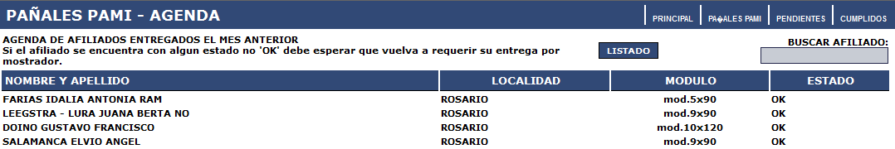

ANULACIÓN DE COMPROBANTES:
Si Ud. quiere anular un comprobante debe ir a PAÑALES PAMI/COMPROBANTES, seleccionar el afiliado que quiere anular (para acelerar la búsqueda puede ingresar el apellido del afiliado en BUSCAR) y a la derecha de la pantalla debe hacer click en una X roja, seleccionar el motivo por el cual se anula el comprobante y hacer click en ANULAR COMPROBANTE. Inmediatamente desaparecerá del listado de comprobantes. También está disponible la opción de imprimir el comprobante o el PDF seleccionado. Recuerde que una vez que se genere la liquidación, no se podrán anular los comprobantes incluidos en la misma

PROCESO DE VENTA Y PRESENTACIÓN DE LIQUIDACIONES
El circuito comienza por las empresas productoras de pañales que proveen mediante venta a droguerías. A su vez, las droguerías les proveen mediante venta a la farmacia y la farmacia entrega sin cargo los pañales al afiliado y liquida mensualmente, quien presentará al cobro las prestaciones al PAMI. Para la farmacia se trata de una operación habitual de entrega de un producto al afiliado sin cargo, por lo cual factura en mostrador y liquida a la entidad.
La farmacia podrá visualizar cada mes liquidado en la pestaña PRINCIPAL/LIQUIDACIONES.
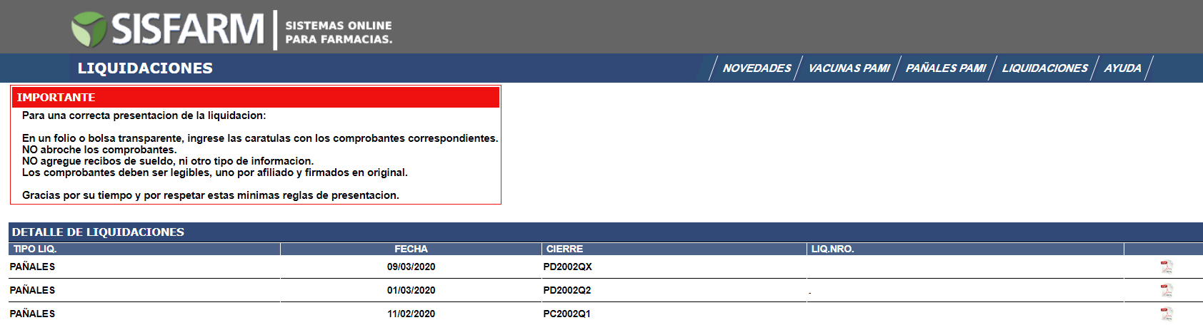
Allí deberá imprimir (para su presentación) la liquidación correspondiente a cada mes. Dicha liquidación consta de una carátula que tiene un resumen de las cantidades entregadas y el monto a cobrar por la farmacia y está complementada por el listado de validaciones hechas en ese período. Las liquidaciones que realicen las farmacias deberán enviarse al colegio a través de la vía habitual, con los comprobantes debidamente firmados por los beneficiarios, segundos autorizados o terceros además de la receta. Estos comprobantes junto con las recetas, sirven a modo de remito de justificación de entrega del pañal. Recomendamos a las farmacias quedarse con una de las copias de los formularios/remitos firmados como comprobantes de entrega.
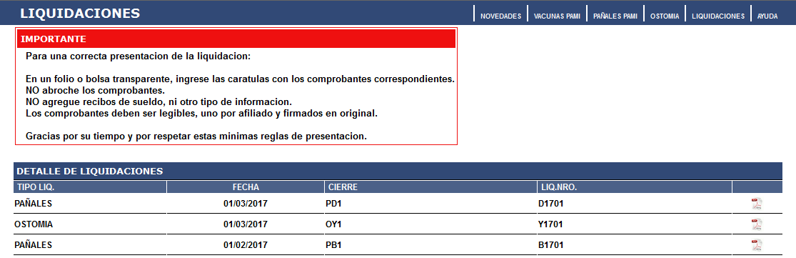
En la pantalla PAÑALES PAMI/COMPROBANTES, en el margen superior derecho, podrá visualizar un logo de un PDF y la leyenda “Listado de control de facturación”. Haciendo click allí podrá desplegar un listado con todas las validaciones de la liquidación en curso.
Si, en cambio, quiere ver liquidaciones anteriores, debe ir al margen inferior izquierdo de la misma pantalla y elegir la liquidación que está buscando en el listado que desplegará el sistema. Allí podrá visualizar las liquidaciones pasadas con todos los comprobantes validados.
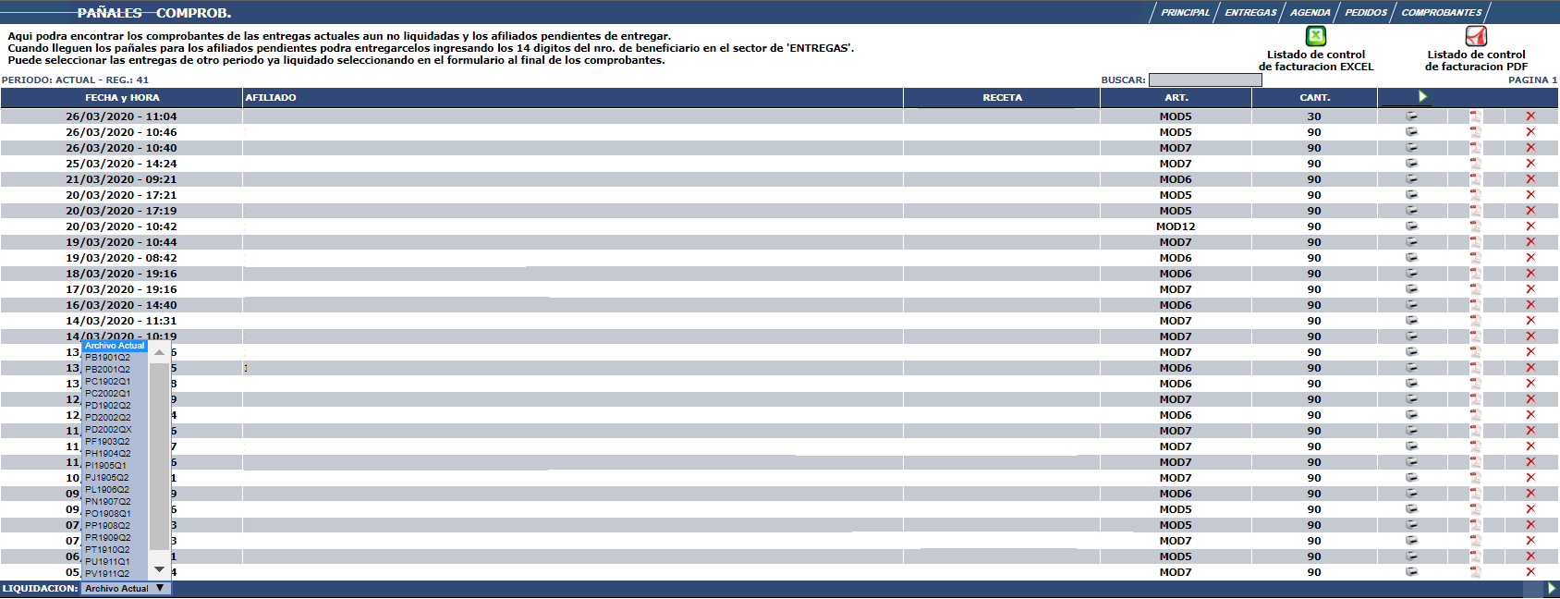
Recomendaciones a las farmacias:
1) Tener stock, ya que la reposición en tiempo no se logra como un medicamento.
2) Prever el stock del mes siguiente, haciendo los pedidos anticipados para satisfacer la demanda.
3) No generar validación sin tener el stock

